Un renouveau pour le rail
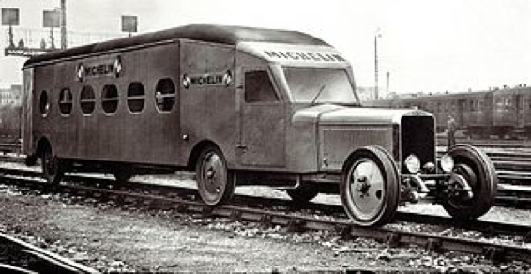
Un renouveau pour le rail 1
Introduction 2
Les wagons peuvent aussi être autonomes 5
Contexte 6
Conteneurisation 9
Attelage immatériel 10
Énergie électrique 11
Récupération au freinage 12
Wagons à structure légère 12
Moteur-roues 13
Batteries 14
Wagon-Pilote autonome léger. 14
Cinématique d’attelage 15
Dégroupage 15
Transmissions filaires 16
Transmissions satellitaires 16
Aiguillage 16
Compatibilité avec l’existant 17
Opérations portuaires 17
Hyperviseur 17
Équipement des itinéraires de transit 18
Équipement des dessertes et voies d’attente 18
Plateformes d’échange 18
Conclusion 18
Transport de voyageurs 19
Wagon autonome isolé, à pantographe 19
Acceptabilité sociale 20
Planning 21
Notion de coûts 22
Rail versus Route 22
Simulations vidéo 24
Eléments d’analyse de la valeur 28

Introduction

Un projet pour remettre le fret sur les bons rails.

Les poids lourds sont des wagons de fret automoteurs mis sur la route. Ils ont l’avantage de la souplesse dans la gestion de leurs itinéraires et d’être rapide en évitant les gares de triage. Les camions consomment beaucoup, usent les chaussées et ne pratiquent guère la conteneurisation. Les conditions de travail des conducteurs sont difficiles.

Le fret ferroviaire peut offrir les mêmes avantages si chaque wagon est autonome et automatique, permettant ainsi la constitution dynamique des trains au départ des ports ou des plateformes d’échange et l’aiguillage individuel à chaque divergence ou convergence selon la destination. L’enjeu des économies d’énergie vaut de se poser la question de la faisabilité d’un tel système et des exigences de sa compatibilité avec l’existant : un défi européen !

Des poids lourds en convoi sur des rails, cela s’appelle un train, dont chaque wagon saurait être « parfois » autonome... Les technologies d’aujourd’hui font reconsidérer l’utopie au point d’en montrer la faisabilité
Utopie pour le transport ferré (version 2001 révisé en 2017 et 2021)
Innovations : obligatoires pour sauver le Chemin de Fer
Voir aussi :
  - : des navettes SNCF automatiques
  - : le transport public autonome, sur pneus

Un convoi de poids lourds sur rail, pourquoi pas ?
Un avenir pour les wagons automoteurs ! Le TGV est passé dans les mœurs, mais les Français ont oublié le train. Le train de voyageurs ne fait plus concurrence à la voiture, la lutte semble trop inégale. Reste le train de marchandises. Il est symptomatique que les projets technologiques s’intéressent aux trains de camions sur les autoroutes, défi singulièrement plus difficile que de mettre des marchandises sur les chemins de fer. Le train de marchandises existe déjà, plein de reproches certes, mais aussi d’une étonnante évidence. C’est là que les projets technologiques sont utiles, à quelques années d’une libéralisation européenne du rail.
On parle de ferroutage. La philosophie du " tout voiture " frappe encore, puisqu’il s’agit de mettre sur des wagons non pas le fret mais le camion qui le transporte. Les marins ont un peu plus de bon sens : ils ont inventé le conteneur, que l’on met parfois sur des wagons, que l’on assemble en trains de façon trop rigide. D’un côté la souplesse des camions que l’on aimerait assembler en trains et de l’autre des trains à qui l’on voudrait la souplesse d’un ensemble de camions.
Seule une rupture technologique forte peut remettre le rail en concurrence de la route.

Le wagon automoteur, une utopie ?
L’objectif est clair. Il est étonnant qu’aucun projet technologique ne s’intéresse à la solution des wagons automoteurs, qui pourrait résoudre la rigidité ferroviaire. Utopie ! A voir ?
Donnons-nous le temps d’imaginer. Équipons chaque wagon d’un moteur d’appoint, d’une autonomie électrique de quelques kilomètres et d’un système d’attelage en dynamique. En régime de croisière, les wagons forment un train normal. A l’approche d’une dérivation, le train ralentit, le ou les wagons ayant à quitter l’axe principal se désaccouplent en laissant avec le wagon précédent un intervalle compatible avec un mouvement d’aiguillage. Après passage de la zone d’aiguillage, les wagons restant sur l’axe principal rattrapent la tête du convoi et s’y accouplent à nouveau. Les wagons dérivés utilisent leur autonomie pour continuer à faible allure sur leur voie de desserte. Inversement, les wagons prêts à partir d’une voie de desserte attendent le passage du prochain convoi pour s’y accrocher avant qu’il ne reprenne sa vitesse de croisière.
Le réseau ferré est ainsi parcouru en permanence par des motrices derrière lesquelles le convoi se transforme au gré des besoins de chacun des éléments. Le fret ferroviaire présente une souplesse et une rapidité équivalente au fret routier. Les wagons n’ont plus de passage obligé par ces gares de triage qui allongent et compliquent leur parcours. Les gares de triage deviennent de simples commutateurs avec une voie d’attente par direction. De nombreuses voies de garage et aiguillage peuvent être supprimés. Le nombre de wagons dormeurs est réduit, la rotation du parc est optimale. Les motrices n’ont pas à s’arrêter ou à démarrer à pleine charge, ce qui simplifie les moteurs de traction. Accessoirement, l’énergie des wagons peut soulager la motrice dans les côtes ou lors de la montée en vitesse.

Gérer l’énergie de façon différente
En contrepartie, le système demande l’introduction de l’intelligence et de l’énergie dans chaque wagon. Pour bouger un wagon de fret sur une voie horizontale à plat, quelques kilowatts suffisent. Quelques dizaines de kilos de batteries modernes feront l’affaire auxquelles on pourra joindre un dispositif pour récupérer l’énergie de freinage.
Le système d’attelage automatique en dynamique ne devrait pas non plus être trop complexe si l’on prend soin d’équiper les moteurs des wagons d’une commande précise. Le suivi en temps réel de tous les wagons est fait par GPS avec redondance par odomètre, particulièrement en tunnel. L’approche finale se fait au radar. La motrice pour sa part doit savoir si elle approche d’une dérivation utile à l’un de wagons de son convoi, afin de ralentir. Elle doit savoir aussi l’état de couplage de tous les wagons, y compris celui des nouveaux venus en queue de convoi.

Attelages virtuels
Les nouveaux wagons autonomes utilisent la technologie du couplage inductif pour passer l’énergie électrique d’un wagon à l’autre. Ce couplage se fait sans contacteur et sans câble à l’air libre. L’ordinateur du wagon gère la puissance sur les roues pour que le wagon suive le précédent au centimètre près. Il n’y a plus besoin d’attelage mécanique (ni tampons, ni crochets) et les wagons peuvent se suivre de très près, améliorant d’autant l’aérodynamisme du train. C’est sans doute là la plus grande révolution technologique ! Pour le roulage en section courante, il s’agit essentiellement d’accélérer et de freiner en même temps que la motrice. Ce n’est plus véritablement une motrice car elle ne tire plus physiquement les wagons.

Régulation distribuée
Reste l’intelligence de chaque wagon et l’intelligence du régulateur central pour tous les trains. En amont de chaque divergence, chaque wagon vérifie sa route et, le cas échéant, selon la destination du wagon précédent, ralentit pour laisser à l’aiguillage le temps de se positionner. Les techniques informatiques savent réguler des moteurs électriques à la milliseconde près. La mise en œuvre d’un réseau informatique local reliant tous les wagons d’un même convoi, accouplés ou non, par courant porteur et redondance par le rail ou par transmission cryptée sans fil devrait répondre aux exigences de sécurité.

Moteur-roues
La technologie des moteur-roues présente l’avantage de diviser la puissance de traction et de freinage par le nombre de roues, de supprimer l’essieu et de proposer un différentiel numérique dans les courbes, ce qui pourrait remettre en cause la nécessité de bogies pour les wagons supportant les conteneurs de 12m. Pour un wagon classique, il suffit de monter 4 moteur-roues identiques sur leurs ressorts amortisseurs.

Cohabitations
Les trains de voyageurs sont aussi concernés par cette "révolution technologique" avec une problématique différente. Les applications non compatibles peuvent être traitées avec les moyens classiques. Le trafic maritime a imposé les conteneurs. Le vrac et les citernes peuvent aussi se conditionner aux dimensions des conteneurs. La compatibilité avec les wagons traditionnels n’est pas obligatoire. Les trains classiques continuent à circuler et sont progressivement remplacés par des trains de wagons autonomes.
Le système n’assure pas la desserte du client final, sauf si celui-ci est équipé de voies privatives. Pour la plus grande partie du fret, le camion reste le bon moyen d’acheminement entre la gare et le client. Avec un conteneur de 6m, le camion taxi entrer en ville, à la différence du semi-remorque supportant un conteneur de 12m. Il y a complémentarité entre les modes. Le fret en conteneur peut être traité par des portiques de transbordement sur des camions-taxis, appelés à la demande. Le wagon automoteur comme le camion-taxi ont tous les deux l’avantage de pouvoir se positionner précisément, et à leur tour, au niveau du transbordeur. Le transbordement avec un bateau porte-conteneurs devrait être tout aussi simple et rapide.
En France, il circule chaque jour 1300 trains de marchandise, soit environ 30 000 wagons, avec en moyenne 5 gares de desserte par département, soit environ 1000 aiguillages. L’enjeu est faible à comparer avec l’automatisation des camions sur les autoroutes. Pourquoi ne pas envisager un projet européen sur le sujet, je serais le premier à investir des actions dans un wagon automoteur ?

Les wagons peuvent aussi être autonomes
Une proposition dans le cadre :
- Du plan de relance écologique
- Dans le domaine du fret ferroviaire

Il s’agit d’une étude de faisabilité :« Les wagons peuvent aussi être autonomes » proposée dès l’année 2000 et affinée jusqu’à 2020

Cette étude décrit le projet dans son ensemble, depuis les principe physiques (conteneurisation, gestion de l’énergie, attelages, structure du wagon, sécurités, cohabitation avec le ferroviaire existant, multi-modalités …) jusqu’à l’acceptabilité sociale, en passant par la gestion centralisée, les études d’analyse de la valeur nécessaires au projet, y compris le planning jusqu’à la phase opérationnelle.
Les poids lourds sont des wagons de fret automoteurs mis sur la route. Ils ont l’avantage de la souplesse dans la gestion de leurs itinéraires et d’être rapide en évitant les gares de triage. Les camions consomment beaucoup, usent les chaussées et ne pratiquent guère la conteneurisation. Les conditions de travail des conducteurs sont difficiles.
Le fret ferroviaire peut offrir les mêmes avantages si chaque wagon est autonome, automatique et dédié aux conteneurs. L’enjeu de la survie du fret ferroviaire vaut de se poser la question de la faisabilité d’un tel système et de sa compatibilité avec l’existant.
La présente étude (30 pages) décrit le projet dans son ensemble, depuis les principe physiques (conteneurisation, gestion de l’énergie, attelages, structure du wagon, sécurités, cohabitation avec le ferroviaire existant, multi-modalités …) jusqu’à l’acceptabilité sociale, en passant par la gestion centralisée, les études d’analyse de la valeur nécessaires au projet, des propositions de simulation video, y compris le planning jusqu’à la phase opérationnelle.

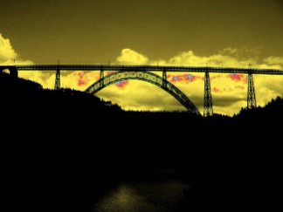

Contexte
Bientôt, le transport routier transportera 10 fois plus de fret que le transport ferroviaire. Le réseau ferré supporte 80 millions de train-kilomètres sur 30 000 km de voies, dont le tiers supporte moins de 10 trains par jour. Les petites gares sont en déshérence. Une voie de chemin de fer assure en moyenne le transport équivalent à 20 camions à l’heure, alors qu’une voie d’autoroute supporte en moyenne 150 camions à l’heure.
Un train transporte en moyenne environ 500 tonnes sur une distance moyenne de 350km, soit l’équivalent du fret de 50 camions.
Le réseau ferré est sous-utilisé, en particulier les lignes secondaires et les dessertes ferrées industrielles. La demande est en constante diminution, les opérations de constitution des trains sont longues, le système ferré offre peu de souplesse et les délais d’acheminement d’expéditeur à destinataire sont peu compatibles avec les exigences des clients.
Expéditeurs et destinataires sont à plusieurs kilomètres des gares. Les ruptures modales sont autant de surcoûts.
Le réseau ferré, en dehors de quelques grandes lignes et de quelques tronçons régionaux, devrait disparaître faute de compétitivité.
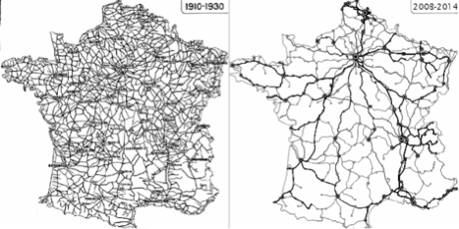
Pour le fret routier, Google, Tesla et autres grands constructeurs ont engagé d’énormes investissements pour le véhicule routier automatique. Dans peu de temps, sur les autoroutes, rouleront des trains de camions automatiques sans conducteur. Déjà le camion porte-conteneur autonome (Donfeng) est opérationnel dans les ports chinois :
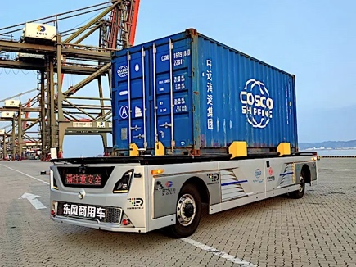

Déjà les Suédois ont développé le camion électrique avec caténaire !
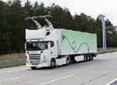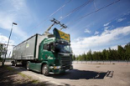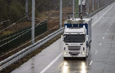
Ce mode de propulsion n’apparaît pas généralisable et le transport routier continuera longtemps à la pollution et à fonctionner avec les aides de l’État. La mauvaise écologie du fret routier est multiple : les rejets des moteurs, les microparticules issues de l’usure des pneus et des chaussées (426 000 tonnes/an), l’hyper-concentration des métiers et des plateformes, … L’État et les régions paient les infrastructures adaptées aux Poids Lourds de 44 tonnes, bien au-delà des taxes sur les carburants. L’entretien des chaussées est d’un coût proportionnel aux tonnes-kilomètres qu’elles supportent et les taxes/péages sur les camions ne recouvrent pas ces frais d’entretien et de leurs nuisances.
Sans parler du dumping international.
Seule une révolution technologique de même ampleur que le TGV peut justifier le maintien du réseau ferré pour le fret. Les ingénieurs de la SNCF planchent actuellement sur la conduite automatique des trains, mais cette évolution ne changera pas les conditions de concurrence avec le transport routier.
Puisque des entreprises privées vont mettre sur les autoroutes des trains de camions, pourquoi un partenariat public-privé ne réussirait-il pas à mettre sur les rails des wagons “intelligents” sans conducteur.
Il ne s’agit pas de changer le réseau actuel et son exploitation. Il s’agit d’ajouter un service concurrentiel du fret routier : souplesse et rapidité et d’utiliser les petites lignes comme un atout pour la renaissance du transport ferroviaire.
Le concept de wagon autonome (WA) existe depuis au moins 20 ans. C’est le camion électrique des Suédois, mais sur rails.
Par ailleurs, la généralisation du conteneur est une opportunité de développement. Le conteneur convient à la quasi-totalité des marchandises.
Le wagon proposé est automoteur.
La première contrainte est qu’un wagon autonome sur batterie, non intégré à un train, ne peut avoir l’autonomie suffisante pour traverser le pays sans se recharger. De plus un pantographe par wagon serait une solution compliquée. Il lui faudrait aussi une carrosserie aérodynamique.
Une autre contrainte tient à la faible friction entre la roue en acier et le rail en acier. Le freinage d’un wagon de 30 t lancé à 140 km/h sur voie horizontale est d’environ 1000 m. Chaque wagon devrait alors être astreint aux règles de cantonnement. Avec des cantons de 2 km, les wagons ne pourraient se suivre qu’à plus de 1 minute, limitant le débit à 60 wagons à l’heure.
Ces contraintes conduisent à la solution d’un train, … très différent du train d’aujourd’hui.
Une fois chargé en gare, le wagon rejoint le premier train qui passe et s’y attelle automatiquement. Si le train ne va pas vers la bonne destination, le wagon se libère pour emprunter une autre direction et attendre à nouveau le prochain train. Le pilote automatique de ces wagons autonomes est nettement plus simple que celui des véhicules routiers qui ont à surmonter des contraintes importantes (guidage latéral, obstacles mobiles, soleil, neige et pluie aveuglants…).
Le concept est renforcé par la généralisation des conteneurs. Le wagon est une plateforme banalisée optimisée pour l’accueil des conteneurs. En gare, un simple pont roulant assure le transfert avec des camions porte-conteneur chargé des trajets terminaux.
Le développement du WA est une révolution technologique propre à maintenir le réseau ferré face à la route sur les grands axes comme sur les lignes secondaires et dans les dessertes ferrées industrielles, dans le cadre de la transition écologique et solidaire.
Diminuer, ou tout au moins contenir le trafic lourd sur les routes et autoroutes, c’est le souhait d’une majorité de citoyens.
L’acceptabilité sociale des Poids lourds devient problématique. Leur nombre croissant et le poids à l’essieu autorisé trop élevé réduisent la durée de vie des chaussées, dont la rénovation est particulièrement coûteuse. Les accidents impliquant les camions ont de forts retentissements dans les media. Les conditions de travail des chauffeurs sont en décalage avec le progrès social. Les poids lourds sont difficiles à gérer dans les situations de crise telles qu’un épisode neigeux ou une fermeture d’axe. Les grèves du transport routier peuvent conduire à une faillite économique…
Mettre le fret sur les rails, c’est conserver un équilibre concurrentiel voire complémentaire, faire des économies sur l’entretien des infrastructures routières, voire sur certains investissements lourds. C’est aussi éviter des conditions de travail pénibles aux chauffeurs routiers qui ont certainement un rôle à jouer dans les trajets locaux expéditeur-gare et gare-destinataire, C’est encore réduire la consommation énergétique et les pollutions ainsi que la gravité des accidents. C’est aussi une occasion de vivifier les plateformes de triage qui peuvent être transformées en centres de distribution, réduisant ainsi l’artificialisation des sols provoquées par la multiplication des plateformes de distribution routières.
On peut certes essayer d’automatiser des pelotons de poids lourds sur les autoroutes, mais il faudra pour cela trouver une solution aux véhicules légers qui veulent sortir de l’autoroute alors qu’un train continu de camions en voie lente les en empêche. La solution du problème existe, c’est le train sur chemin de fer, mais on lui reproche en particulier sa rigidité, dans le temps et dans l’espace.
Une première amélioration est le ferroutage qui permet aux camions de prendre le train. N’est-ce pas un peu bizarre de mettre des roues sur des roues ? On peut aller plus loin sans révolutionner d’un coup le système ferroviaire actuel en donnant aux wagons une certaine autonomie et en généralisant les conteneurs.
La faisabilité technique est acquise sur le plan mécanique et électrique. La recherche concerne la qualité des capteurs (robustesse, précision, inviolabilité, ...), l’informatique embarquée (simulateurs, tests en grandeur réelle, inviolabilité...), l’adaptation des aiguillages à l’usage par des wagons autonomes et la gestion géographique des wagons.
La faisabilité économique suppose l’adhésion du plus grand nombre d’acteurs du transport de fret, pour réduire l’entassement des conteneurs, les gares de triage et les ruptures modales.
Les prototypes devraient être financés par des États volontaristes. La fabrication en série peut être sous capitaux privés.
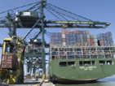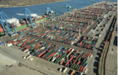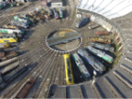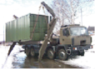
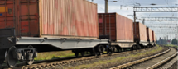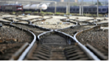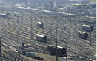

Conteneurisation
Les conteneurs largement utilisés pour le fret maritime sont une opportunité à généraliser pour le fret ferroviaire. C’est l’occasion de développer un matériel roulant spécifique, qui soit une simple structure horizontale d’accueil du conteneur, sans habillage ni superstructure.
Le transport maritime a généralisé les conteneurs (environ 100 millions en 2010) répartis en 4 catégories de longueur (3m, 6m, 9m, 12m). Une analyse de la valeur est une étape essentielle pour choisir l’équipement de roulement : Un conteneur de 6m sur une plate-forme allégée représentant une charge de 20t peut rouler sur 4 roues - les bogies n’ont plus lieu d’être ! La question vaut aussi pour les conteneurs de 12m (28t max, soit moins de 20t/essieu).
Dans les modes de transports actuels, il est normal de privilégier les conteneurs de 12m, globalement moins chers au seul transport, mais avec un report des coûts sur le dernier kilomètre au début et à la fin du voyage.
Les semi-remorques routières sont compatibles avec les conteneurs de 12m. Le coût du chauffeur est un critère important. Un seul véhicule, un seul chauffeur, ce sont des économies d’échelle. Néanmoins, les grands conteneurs nécessitent une logistique coûteuse. A l’exception de quelques marchandises longues, le fret se satisfait des conteneurs de 6m, plus simples à remplir et à manipuler. Sur wagon autonome, le critère de coût du chauffeur disparait et la logistique aux extrémités se simplifie.
Le transport actuel de conteneurs sur le réseau ferré a privilégié les wagons pour conteneur de 12m ou pour 2 conteneurs de 6m. Si ce choix est judicieux pour les convois de fret classiques, il est à revoir pour des convois de wagons autonomes.
En considérant les études et la fabrication d’une part et toute la chaîne logistique du fret d’autre part, deux conteneurs autonomes de 6m valent mieux qu’un seul de 12m, … même si ce type de volume est en rupture avec la vision classique du wagon.
L’étude vaut d’être faite et démontrée aux affréteurs. On peut envisager que les frets trop lourds ou trop longs soient confiés à des wagons classiques attelés à des trains classiques (qui ont encore de fortes raisons de subsister sur certains itinéraires pour certaines applications dédiées). Vouloir traiter toutes les formes de fret avec les wagons autonomes pourrait remettre en cause le concept et ses avantages. Une autre solution consiste à encadrer le wagon spécial par deux wagons autonomes, attelés mécaniquement, pour former un équipage lui-même autonome.
Par ailleurs, les petites lignes, qui sont un atout pour la renaissance du fret ferroviaire, ne sont pas conçues pour de lourdes charges et n’ont pas besoin de grands conteneurs.
Fabriquer un conteneur pour un usage spécifique est plus facile que de fabriquer et stocker des wagons spéciaux. Les conteneurs peuvent être de fabrication ou de possession privée, avec contrôles de viabilité. Les plateformes roulantes sont des fabrications/maintenance sur appel d’offre public.

Attelage immatériel
Le WA ne remet pas en cause les convois, qui restent nécessaires pour optimiser la consommation globale et pour la sécurité entre mobiles. Le problème majeur à résoudre est celui de l’attelage des wagons entre eux, sur un train à l’arrêt ou, pourquoi pas, sur un train en marche. Cependant, le crochetage/décrochetage mécanique, les connexions/déconnexions du réseau électrique et du réseau pneumatique de freinage, sous contraintes de gel et d’humidité et en toute fiabilité conduisent à des dispositifs complexes. L’idée est de supprimer l’attelage classique au profit d’un attelage virtuel.
Le WA dispose de son propre système de freinage qui évite les connexions/déconnexions sur le réseau pneumatique du train.
Le WA dispose de son propre système de régulation de vitesse qui lui permet d’accoster et de suivre de très près (à moins de 10cm) le wagon précédent et qui rend inutile le crochetage mécanique. Le gain aérodynamique est important.
Le WA n’a pas l’autonomie suffisante (dans l’état actuel de la technologie) pour rouler en convoi sur de longs itinéraires avec de longues rampes. Le WA doit recevoir de l’énergie électrique en roulant. La connexion électrique par contacteur est complexe. Le couplage inductif est la solution sans contact et sans pièce conductrice à l’air libre. La technologie est déjà opérationnelle pour la recharge des voitures électriques.
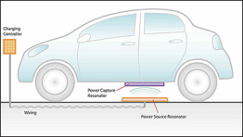
Concept du couplage inductif par résonance pour la recharge des véhicules électriques. © DR
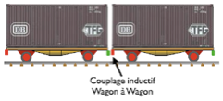
Le wagon régule sa motorisation pour exécuter un arrêt au but. Le but peut être fixe ou mobile. En particulier, le wagon peut s’atteler à un autre wagon, lui-même pourvu de la même fonction. Le wagon peut s’atteler dans un sens ou dans l’autre. Le processus d’attelage sur wagon à l’arrêt n’est pas fondamentalement différent pour un attelage sur un autre wagon à faible vitesse (compromis entre la limitation de l’effort aérodynamique et la durée de constitution ou de reconstitution des convois). La vitesse relative d’accostage est fonction de la distance de la cible.
L’attelage virtuel, sans contact est en soi une révolution technologique. Pour les trains classiques, l’attelage mécanique est nécessaire car c’est la motrice qui tire les wagons. Dans le cas d’un WA avec accouplement virtuel, la motorisation électrique assure la propulsion et réagit à la milliseconde pour se rapprocher ou s’éloigner du wagon précédent, rendant inutile l’attelage mécanique : suppression des tampons, des crochets et du mécanisme mécanique soumis aux contraintes du gel et de la dilatation. L’intervalle entre wagons peut se réduire au minimum nécessaire pour que les arêtes verticales de deux wagons successifs ne se touchent pas dans les courbes et contre-courbes, particulièrement dans les zones d’aiguillages où l’espacement entre wagons peut être réduit (à environ 40 cm - à vérifier) pour les mouvements de lacet et latéraux des wagons au niveau des aiguillages successifs.
Un autre avantage important est que les wagons ne doivent pas être conçus comme des maillons d’une chaîne. Dans les trains classiques, le premier wagon derrière la motrice est soumis à la tension maximale qui tracte les autres wagons, au démarrage comme dans les rampes. Une forte tension dans les courbes peut aussi générer un déraillement. L’attelage virtuel évite ces contraintes. La structure du wagon peut être légère, moins affectée par la chaleur, le froid et l’humidité. Plus léger, les frottements consomment moins d’énergie.
Tous les wagons disposent d’un GPS complété par un odomètre qui pallie les zones d’ombre satellitaire, en particulier dans les tunnels. Connaissant leur position géographique, les wagons peuvent assumer leur itinéraire, se conformer aux signaux de sécurité et aux ordres de marche de la motrice lorsqu’ils sont en convoi. Les wagons émettent périodiquement leur position. Le wagon en phase préparatoire d’attelage connaît ainsi la distance qui le sépare de son but ainsi que la vitesse relative de celui-ci. L’approche finale et le maintien de l’attelage en position se fait avec un radar (ondes courtes ou ultra-sons).
Selon l’étude allemande de 2009 "L’attelage automatique à tampon central, de Bernhard Sünderhauf (Altaplan Leasing Gmbh)", l’attelage automatique seul pourrait accroître la productivité du chemin de fer de 30%

Énergie électrique
Pour mémoire, un train classique consomme environ 30Wh/t.km (ADEME). Les motrices ont environ une puissance de 5000 kW, pour tirer 3000 tonnes en 50 wagons, soit un convoi de 700m.
L’énergie électrique (courant alternatif) provenant de la motrice est distribuée par couplage inductif entre wagons, à charge pour le wagon suivant de maintenir son contact virtuel avec le wagon précédent avec une précision de quelques centimètres, à l’accélération, au freinage et en croisière. L’énergie électrique peut être puisée de la caténaire ou produite dans la motrice si la voie n’est pas électrifiée (pile à combustible, turbine à gaz avec alternateur, …). A noter qu’en cas de défaut électrique sur la caténaire, le train peut continuer grâce aux batteries.
Le réseau électrique du train peut être doublé pour assurer la redondance. Le wagon est symétrique. A chaque extrémité, une bobine primaire voisine une bobine secondaire, de façon que les bobines secondaire et primaire des wagons connexes s’accouplent dans le bon sens et sur le bon axe. Les mouvements latéraux des wagons dans les courbes et contre-courbes conduisent à désaxer les bobines. Celles-ci sont montées sur un bras souple pour maintenir les axes de couplage.

Récupération au freinage
L’énergie de freinage peut être récupérée. Il est intéressant d’étudier les fréquences des démarrages et des arrêts, des freinages et des accélérations, des appoints en rampe, pour estimer les économies d’énergie et dimensionner l’organe de stockage de l’énergie. La récupération d’énergie dans les freinages ou les descentes est trop intense et trop importante pour être gérée par des batteries. 20 tonnes à 100 km/h représentent une énergie cinétique d’environ 1000 kJ qui devrait être renvoyée sur la caténaire. Il y a là un grand gisement d’économies d’énergie.
En section courante électrifiée, la solution est de restituer l’énergie de freinage via la caténaire. Sur les lignes non électrifiée, la technologie de recharge très rapide des batteries au freinage n’est pas maîtrisée. Le volant d’inertie semble le système présentant le meilleur compromis (poids, puissance absorbée, …), à étudier concurremment avec les super-capacités. Ce stockage provisoire peut être sur la motrice ou sur chaque wagon, à débattre (analyse de la valeur).

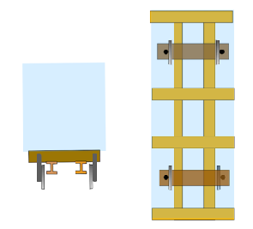
Wagons à structure légère
Les wagons autonomes sont moins lourds. Les frottements consomment moins d’énergie. La tare d’un wagon porte-conteneur de 6m pourrait être abaissé de 9t à 6t, soit 1/3 d’énergie économisée. Les wagons peuvent se suivre à 20cm. On peut estimer que l’énergie aérodynamique consommée à 100 km/h peut diminuer de 20%.
Au total, un train de wagons autonomes pourrait ne consommer que 10 à 15Wh/t.km.
En croisière, à plat, la batterie des wagons autonomes n’est pas sollicitée. C’est la motrice qui distribue l’énergie électrique à tous les wagons pour leur propulsion et qui assure la charge lente des batteries.
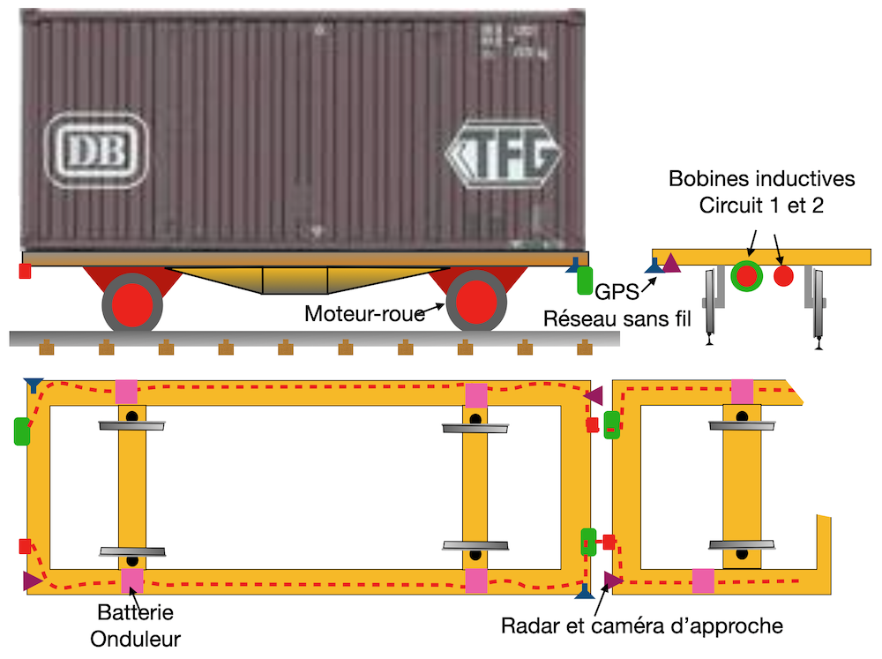

Moteur-roues
La première idée est l’essieu-moteur. La technologie des moteurs-roues s’impose aujourd’hui.
Dans un premier temps, sans attendre l’analyse de la valeur, le projet peut concerner des wagons de 6m à 4 moteur-roues.
L’absence d’essieu fait envisager une étude de l’axe vertical qui maintient la roue. L’amortisseur vertical est intégré. On peut réfléchir à un amortisseur latéral qui permettrait à la roue de s’adapter à la courbure du rail.
Le contact roue acier sur rail acier ne permet ni les fortes accélérations (risque de patinage) ni les freinages forts (risque de glissement). La cinématique du freinage est symétrique de celle de l’accélération.
4 moteur-roues sous un wagon permettent de répartir l’effort de traction ou de freinage (le moteur agit en moteur-frein) sur quatre points de contacts, assurant la redondance de l’effort de freinage qui peut être dosé pour éviter le glissement, évitant d’ajouter un sabot pneumatique.
Un train de marchandises classique est soumis à plusieurs contraintes :
Le serrage complet des freins à 100km/h prend 18 secondes, soit environ 500m (décélération progressive ?). La distance d’arrêt est sensiblement proportionnelle au carré de la vitesse.
La masse d’un wagon peut varier de 11% pour une voiture de voyageur (45t à vide et 50t en charge) à 300% (20t à vide et 80t en charge) et la pente ajoute de l’énergie potentielle à absorber.
La longueur du train qui retarde l’arrivée de la pression d’air en fin de train et tassent les derniers wagons sur les premiers.
L’adhérence roue/rail qui peut varier du rail gras au rail sec. Un freinage trop fort peut bloquer la roue. Le glissement détériore le rail et la roue.
Au démarrage d’un train classique, seule la motrice tire. Si le train est très lourd, la voie en pente, les rails gras, les roues de la motrice vont patiner. L’accélération doit être douce. A noter que les tampons entre voitures se détendent progressivement permettant à la motrice de tirer progressivement tout le train.
La commande précise de la traction sur chaque roue permet de gérer le différentiel de vitesse de rotation dans les courbes (capteur de courbe). Tous les moteur-roues sont identiques, interchangeables, montables et démontables rapidement, même sous wagon chargé.
Les moteur-roues ont leur propre régulateur, leur propre compte-tour, leur propre GPS, leur système d’anti-patinage, leur capteur de surchauffe et de balourd, leur capteur de charge, leur interface-amortisseur avec le châssis du wagon, leur propre onduleur. Les moteur-roues et leurs éléments afférents sont soumis à de nombreux mini-chocs provoqués au raccord entre rails successifs et à diverses attaques : vol, piratage, vandalisme mécanique, électrique ou électromécanique. Le repérage d’un défaut conduit à dérouter le wagon dès la prochaine voie d’attente ou de livraison. Ces contraintes sont prises en compte dès le début de la conception.
Le capteur de charge sur chaque roue permet de vérifier le poids du conteneur (contrôle entre le poids annoncé et le poids réel), de détecter les dissymétries de chargement ou les surcharges à la roue et de détecter une mauvaise vibration de la roue.
La répartition de la puissance de traction sur les 4 roues conduit à une fabrication plus simple, avec des composants plus petits, mieux intégrables et plus économiques.

Batteries
Chaque roue a son propre bloc batterie amovible, son propre onduleur et son propre volant d’inertie, pour assurer la redondance de ces éléments en cas de défaillance. La densité d’énergie massique ou volumique n’est pas un critère principal (contrairement aux voitures électriques). La robustesse mécanique, au chaud, au froid et à l’humidité, le nombre de cycles de recharge, le débit de charge et de décharge sont des critères importants. Une idée serait d’intégrer les batteries à l’intérieur des poutres du cadre du wagon.
Le stockage d’électricité est limité. Il assure essentiellement l’autonomie du wagon dans les zones terminales, soit quelques kilomètres. Pour les rares zones terminales très longues ou très pentues, on peut imaginer une motrice en attente.

Wagon-Pilote autonome léger.
Le wagon-pilote d’un convoi de wagons autonomes n’a plus à fournir l’énergie au démarrage ni en accélération, phases dans lesquelles chaque wagon utilise l’énergie de ses batteries. L’appellation « motrice » n’a plus lieu d’être. Dans les itinéraires à forte rampe, le wagon-pilote est assisté par l’énergie des batteries des wagons du convoi. Le cas échéant, le convoi peut diminuer sa vitesse de croisière ou peut être facilement être divisé en plusieurs rames avec chacune une motrice. Les wagons-pilote sont eux-mêmes autonomes et n’ont pas besoin de conducteur. L’absence de cellule de conduite manuelle est aussi une grande source de simplicité et de coût de fabrication et de maintenance. Le freinage de la motrice ne concerne que la motrice elle-même. Le bloc pneumatique n’est plus utile.
Un wagon-pilote peu puissant et léger est beaucoup moins coûteux et beaucoup plus facile à fabriquer qu’une motrice sur-puissante et très lourde (patinage). Le concept de wagons autonomes incite à des convois plus courts et plus fréquents.
La diminution du personnel de conduite doit être compensée par de nouveaux métiers (régulation, surveillance des voies de desserte, entretien du réseau, maintenance, astreintes, …)
Sur les lignes non électrifiées, les wagons-pilote sont équipées d’un moteur à hydrogène générant le courant à la place de la prise sur caténaire. Souvent les lignes non électrifiées sont en site montagneux imposant de limiter le nombre de wagons derrière un wagon-pilote.
Les coûts de fabrication des motrices génératrices sont exponentiels avec la puissance disponible. Il vaut mieux multiplier les motrices délivrant une moindre puissance à peu de wagons que s’encombrer de motrices surpuissantes pour piloter de nombreux wagons.
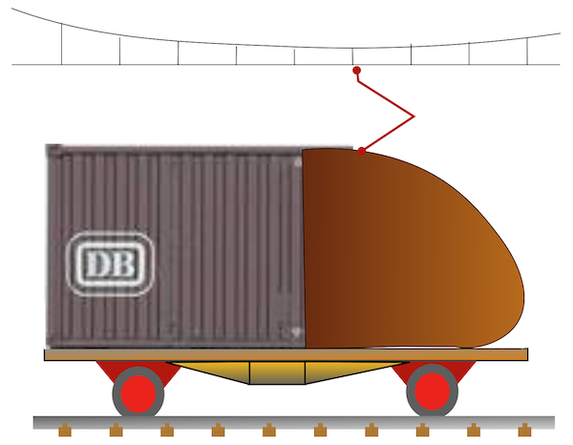
Cette illustration montre un wagon-pilote composé d’un conteneur de 3m aérodynamique avec pantographe et un conteneur de 3m contenant le transformateur distributeur.
Sur les lignes non électrifiées, le wagon pilote est suivi par un wagon tender abritant une pile à combustible et son réservoir d’hydrogène générant l’électricité nécessaire au convoi, à disposition du wagon pilote qui en gère la distribution.
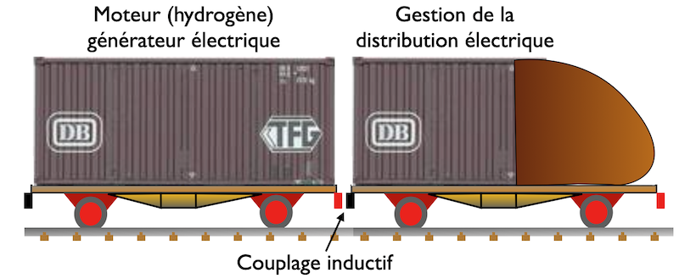
En solution alternative, selon le poids et l’encombrement des éléments, trois piles à combustibles peuvent être réparties sur les deux wagons.
Les réservoirs d’hydrogènes sont interchangeables automatiquement. Les réservoirs pleins en rechange sont acheminés vers les gares en prévision des besoins de recharge. Il n’y a pas à prévoir de station de recharge des réservoirs.
Les itinéraires non électrifiés sont en général assez courts. Le (les) réservoir(s) d’hydrogène est à prévoir pour assurer l’autonomie d’un convoi de 20 wagons de 20t sur 200 km.

Cinématique d’attelage
Un radar à chaque extrémité du wagon vise le wagon précédent (et le wagon suivant). En section droite, l’ordinateur embarqué agit pour maintenir constante la distance entre les deux wagons et régule la puissance de traction ou de freinage de chaque roue pour une action différentielle dans les courbes, évitant aux roues de tourner en glissant (comme sur un essieu fixe). Un capteur GPS de chaque côté du wagon permet d’améliorer les réceptions GPS (l’odomètre assure le calcul de position en cas de GPS masqué)
La motrice annonce en permanence sa vitesse à tous les wagons pour que ceux-ci synchronisent la leur. Contrairement au train classique, la commande de freinage a un effet immédiat sur toutes les roues, avec un traitement anti-blocage.

Dégroupage
Chaque wagon connait son itinéraire, celui du wagon précédent et celui de la motrice. En amont d’un divergent, la motrice vérifie qu’au moins un wagon doit diverger, afin de s’adapter à la dé-construction et à la re-construction du convoi. Chaque wagon détermine s’il doit suivre son prédécesseur ou non. Pour quitter le convoi, le wagon ralentit jusqu’à laisser devant lui l’intervalle de temps suffisant à la bascule de l’aiguillage et au freinage d’urgence éventuel si l’aiguillage ne se déclare pas comme ayant appliqué la commande. La vitesse du convoi est adaptée en amont du divergent pour que le wagon divergent puisse s’arrêter avant l’aiguillage.
Pour une vitesse d’approche de 10m/s, avec un freinage d’urgence de -1,5 m/s/s, L’arrêt se fera en moins de 7 secondes, auquel se rajoute le mouvement d’aiguillage en 2 secondes. Les essais en réel devraient déterminer les vitesses d’approche optimales, compte tenu des rampes et de la masse du wagon.
Après la divergence, les wagons qui doivent suivre le même itinéraire que la motrice rejoignent celle-ci jusqu’à l’attelage virtuel.
Les wagons ayant quitté l’itinéraire se regroupent sur la voie d’attente associée au divergent, en attente d’un convoi empruntant ce nouvel itinéraire.
Au passage d’une convergence, la motrice détermine si des wagons sont en attente pour rejoindre son convoi. Après la divergence, le convoi marque l’arrêt pour permettre à ceux-ci de le rejoindre. Le convoi redémarre dès l’attelage du dernier wagon.
Le passage d’une divergence où des wagons quittent l’itinéraire consomme environ 2 minutes pour les décélérations et accélérations et 20 secondes par coupe quittant le convoi.
On peut imaginer quelques sites avec deux voies parallèles et un pont transbordeur de conteneurs qui permet d’optimiser les convois en regroupant les conteneurs selon leur destination, de façon à limiter le nombre de coupes.

Transmissions filaires
Dans le convoi, les transmissions se font sur les 2 réseaux électriques par courant porteur ou par les rails. Le transmetteur est au niveau de l’alimentation de chaque roue (c’est aussi un couplage inductif, mais à haute fréquence et courant faible). Chaque roue a sa propre adresse. Elle reçoit les consignes et elle émet son état de fonctionnement. Les 4 roues du wagon échangent entre elles les informations de régulation. La transmission filaire limite les cyber-vandalisme. Ce réseau ne doit pas avoir de porte directe avec d’autres réseaux sans fil (locaux ou Internet ou autres)

Transmissions satellitaires
Chaque wagon est connecté à un réseau de téléphonie sans fil privé (satellitaire) sécurisé, crypté avec une clé dépendant de la position géographique. Le wagon reçoit des ordres de manœuvre de la locomotive, du wagon précédent ou de la gare. Le wagon fournit les données sur sa position, sur les images des caméras et sur son chargement.
La locomotive échange avec le système central pour le suivi des convois, avec les wagons de son convoi ou avec les wagons en attente sur son chemin. L’objectif implicite est de se passer des gares de triage. Seules les voies de desserte et d’attente (à chaque divergence/convergence) sont nécessaires.
L’autre objectif est d’offrir à tous les clients le suivi en temps réel de leurs wagons ou des conteneurs embarqués sur les convois.
Lorsque les voies sont partagées avec du trafic voyageur plus urgent, les convois peuvent se garer sur une voie d’attente pour se faire doubler.

Aiguillage
La commande est actionnée par le wagon, qui vérifie son exécution à temps pour qu’il puisse s’arrêter avant de franchir l’aiguillage en défaut. Le wagon dispose d’une caméra avec projecteur infra-rouge et visière de protection contre le soleil, la pluie et la neige, permettant de télé-surveiller l’aiguillage (et l’état de l’attelage virtuel). En cas de défaut supposé, le central de maintenance peut, wagon arrêté, demander à celui-ci d’actionner l’aiguille dans les deux sens. Les aiguillages existants sont à modifier pour assurer cette fonction.

Compatibilité avec l’existant
Les trains de wagons autonomes ne peuvent circuler que sur des itinéraires capables de les accueillir, disposant d’aiguillages commandables par les wagons autonomes et de voies d’attentes. L’attelage virtuel est spécifique aux wagons autonomes. Un adaptateur pour wagons classiques existants reste envisageable.
Le central de régulation vérifie les diagrammes de marche pour que trains classiques et trains de wagons automoteurs puissent se succéder sans retard, voire se doubler. Les voies de desserte pour wagons autonomes ne sont pas partageables, sauf en conduite à vue. (On peut imaginer qu’un WA puissent tracter ou pousser un wagon classique dans certains cas).

Opérations portuaires
Lorsqu’un porte-conteneur arrive à quai, le transbordement d’un conteneur se fait directement sur un WA qui gagne alors une zone à l’extérieur du port dans l’attente du passage d’un wagon-pilote ou d’un train constitué. Cette procédure élimine les jeux de chaises musicales entre conteneurs.
Lorsque le porte-conteneur passe en phase de chargement, le plan de chargement contraint les conteneurs à se présenter dans l’ordre où ils seront chargés. La régulation centrale définit pour chaque wagon la voie d’attente du prochain train à destination du port. Les voies d’attente peuvent être doublées pour assurer le jeu de chaise musicale nécessaire à la constitution d’un train dans le bon ordre.
L’utilisation de wagons autonomes directement au pied des navires porte-conteneur facilite la gestion du port où les opérations d’empilage et de dépilage sont nombreuses. La plateforme portuaire ne sert plus qu’à des voies d’attente pour des wagons recevant le conteneur depuis le navire, et des voies d’attente pour les conteneurs sur wagon, à transborder sur le navire. Alors qu’un wagon classique ne roule qu’un tiers du temps, un wagon porte-conteneur pourra être actif 100% du temps. (Avec optimisation de l’usage des conteneurs)

Hyperviseur
Les voies sont cartographiées comme dans le domaine routier. A l’instar des véhicule s routiers, le WA dispose d’un navigateur GPS assurant le calcul d’itinéraire en fonction de l’adresse de destination (y compris la route du camion-taxi). Les difficultés de trafic sont renseignées en temps réel ou lors de prévisions de coupure. Un télé-secrétariat national (n° unique), fonctionnant avec de bons vieux téléphones (fiabilité et souplesse descriptive - photos géo-localisées et horodatées) assure la cartographie numérique en temps réel des zones difficiles et sa publication sur l’Intranet et aux médias.
La progression de tous les convois est suivie en temps réel, ainsi que les WA isolés (non attelés), permettant de simuler plusieurs jours à l’avance l’occupation du réseau et de réguler la constitution dynamique des convois.
Parallèlement, l’hyperviseur fournit un service Internet de suivi des conteneurs (et de facturation du service) et la synchronisation avec les navires porte-conteneurs et les camion-taxis.

Équipement des itinéraires de transit
Les aiguillages (convergence ou divergence) qui peuvent être empruntés sur les deux branches disposent d’un transpondeur (balise différentielle GPS) fournissant l’identifiant de l’aiguillage (axe, km, sens, GPS, gares encadrantes et/ou voie d’attente), ainsi que son état (état inconnu lorsque l’aiguille est en mouvement, prochaine gare desservie par l’aiguillage dans sa position, horodate courant, horodate du précédent changement d’état, place disponible). Le transpondeur est situé à la distance de sécurité de l’aiguillage. Il est répété au guidon d’arrêt.

Équipement des dessertes et voies d’attente
Des transpondeurs d’arrêt au but permettent aux WA de s’arrêter en attente d’ordres extérieurs.
En entrée de zone, un transpondeur fournit l’indication de place disponible. Si l’offre de la zone est insuffisante, les WA refusés doivent rester avec leur convoi d’origine. Cette procédure est exceptionnelle. L’hyperviseur permet de vérifier que tout WA se joignant à un convoi a une possibilité d’accueil dans toutes les zones où il sera autonome, quitte à faire le trajet en plusieurs tronçons

Plateformes d’échange
Un cahier des charges pour les outils de déchargement et de chargement pour différents types de wagon (pont transbordeur pour conteneurs, transpalettes, pompes pour pulvérulent, …) permet de construire des plateformes d’échange efficaces et rapides au voisinage des zones urbaines, industrielles ou commerciales.
Dès qu’un wagon chargé s’approche de sa gare d’arrivée, il avertit le destinataire qui peut alors réserver le camion-taxi pour le transport du conteneur entre la gare et sa destination finale. Inversement, l’expéditeur ou son transitaire réserve un wagon vide et le camion-taxi nécessaires.
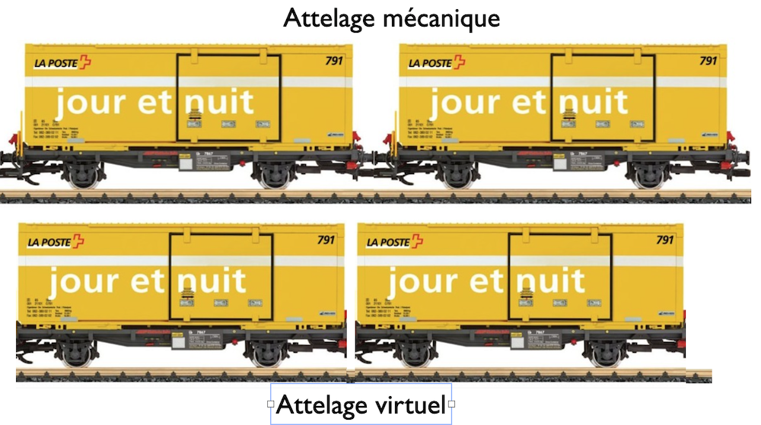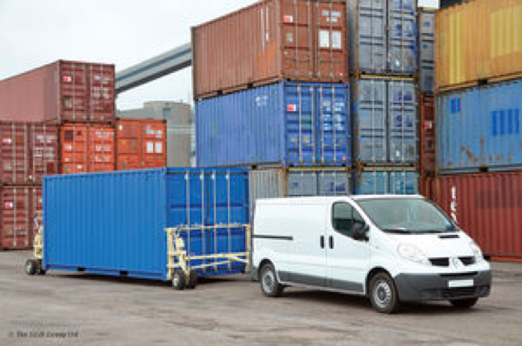

C’est aussi l’occasion pour la SNCF de développer dans les gares des mini-plate-formes d’échanges au plus près des clients : Un conteneur de 6 m peut être facilement être déchargé sur des camionnettes ou des vélos-cargos non polluants et plus rapides en ville.
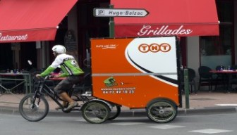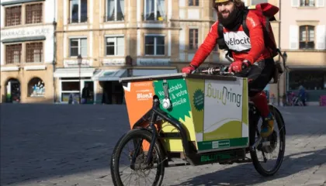

Conclusion
Les voies ferrées existent, le transport ferroviaire est peu polluant. La technologie est mature. Les wagons autonomes sont une solution de repeuplement urgente si l’on veut justifier le maintien en bon état du réseau ferré national encore existant.
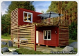

Transport de voyageurs
Le chapitre "Navettes SNCF" développe un concept spécifique.
Le WA peut aussi transporter des voyageurs, en affectant chaque wagon à des dessertes précises, uniques ou successives, en concurrence avec les autocars routiers. Le WA s’affranchit des contraintes de longueur de convoi, des contraintes horaires (fréquence multipliée) et de la disponibilité de conducteurs, remplacés par des chefs de cabines si nécessaire.
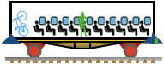
En adoptant les dimensions standard des conteneurs, il devient possible de diversifier l’usage, adaptation rapide à la demande, conteneurs-couchettes, conteneurs-restaurant, conteneurs mixtes (passagers / matériel type vélos ou valises professionnelles, …), conteneurs habitation légère, food-truck, conteneurs pour transports sanitaires, conteneurs de soins itinérants, conteneurs de vente ambulante, conteneurs classes vertes, conteneurs WE… En gare, les WA-voyageurs peuvent se succéder facilement sur un même quai d’embarquement. Il est envisageable que les conteneurs soient à terre lors de la montée/descentes des voyageurs puis transbordés sur leur plate-forme roulante. Le conteneur peut aussi être transbordé sur un porte-conteneur routier assurant la navette du dernier kilomètre ou sur une péniche pour une navigation fluviale.
Pour être un peu provocateur, on peut aussi imaginer un WA-bagnole, c’est à dire une plateforme autonome pour le transport des véhicules routiers, pour les véhicules légers de moins de 6m, et pour les véhicules entre 6 et 12 m.
Une application particulière serait la mise sur rail pour l’utilisation des tunnels ferroviaires.
Le transbordement se fait à partir d’un quai à hauteur en prolongement des rails. Le véhicule, abandonné par ses passagers (qui prennent un WA-voyageurs), est pris en charge par des bras enserrant les roues pour être centré et déposé sur la plateforme.

Wagon autonome isolé, à pantographe
Les wagons autonomes formant un train consomment moins d’énergie aérodynamique et respectent le système de sécurité par canton.
Les camions électriques à pantographe, mentionnés en début de document, suggèrent que l’on peut faire la même chose sur rails sous réserve d’innover un système de sécurité analogue au système des camions à conduite autonomes :
Les wagons autonomes isolés n’ont pas de cabine de conduite mais peuvent se suivre soit très près avec l’attelage immatériel décrit dans ce document, soit à distance de sécurité compatible avec les performances de freinage.
A priori, un wagon autonome isolé injecté sur le réseau va l’emprunter à la même vitesse que les wagons précédents, sauf derrière un train qui peut ralentir en cas de débranchement ou derrière un train classique. Derrière un train classique, le wagon adopte la sécurité par canton. Derrière un wagon autonome isolé ou derrière un train de wagon autonome, le système de sécurité est basé sur l’émission fréquente par les wagons autonomes de leur position GPS et leur position kilométrique. Le défaut de transmission déclenche le freinage de précaution. Si un wagon ralentit, le wagon suivant adapte son allure progressivement jusqu’à être en phase d’attelage immatériel
Pour limiter la consommation d’énergie aérodynamique, le wagon est équipé d’un nez et d’une queue aérodynamiques.
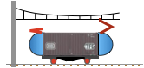
Ces appendices sont facilement installables et désinstallables (système automatique) sur des wagons autonomes pour permettre le chargement et le déchargement du conteneur sans risque de dégradation. En convoi, l’intervalle entre wagons tient compte de la présence de l’appendice.
Sur les lignes non électrifiées, les wagons-camions sont utilisés comme des wagons autonomes derrière une motrice à moteur à hydrogène générateur de courant.

Acceptabilité sociale
La rupture technologique proposée conduit à un accroissement de l’activité du fret ferroviaire. Les métiers actuels sont conservés pour gérer les trains classiques. D’autres métiers sont à créer : contrôleur de ligne, à l’instar du contrôleur aérien, planificateur de convoi, gestionnaire des postes fixes (aiguillages fortement sollicité, quais de transbordement, …), gestion locale de la nouvelle clientèle et des camions-taxi, gestion commerciale, maintenance des nouveaux matériels, … Ces nouveaux métiers sont à faible pénibilité et contribuent à faire revivre les petites agglomérations.
Le découpage des trains de voyageurs en wagons-navette accroit la prégnance du trafic et modifie le rôle fonctionnel du personnel en gare. L’augmentation de la fréquence des navettes est un facteur d’animation constante de la gare, qui devient attractive pour de nouveaux services (cyber-café, pressing, station-service avec location de voitures, hôtellerie, fleuriste, papèterie, pôle administratif de proximité, salle de réunion, consigne à vélo, crèche, laboratoire médical, …).
Les gares peuvent reprendre leur place !

Planning
La mise en route du projet n’est pas forcément complexe. Elle dépendra de la qualité (et de l’audace) des équipes de conception.
Plusieurs chantiers peuvent être lancés en parallèle :
- Analyse de la valeur du projet général et des composants principaux : attelage virtuel, distribution électrique, gestion de l’énergie, moteurs-roues/freinage, informatique embarquée, informatique d’hypervision, gares, camions-taxi, sécurités (anti-vandalisme, piratages,…),… applications au transport de voyageur.
- Actions pédagogiques : simulations vidéo, publicités, service de presse, relations publiques, scientifiques, technologiques, politiques, portuaires, maritimes, agences de fret, fabricants de camions-taxis autonomes, de portiques transbordeurs
- Etudes logistiques : en lien avec l’analyse de la valeur, pour que la logistique suive lors des phases de maquettage et de déploiement
- Réalisation informatique d’un réseau de voies ferrées virtuel, type OpenStreet, visualisable sur écran, afin de vérifier les procédures de construction et de division des convois, avec animation interactive. Ce réseau servira aux tests du logiciel d’hypervision.
- Intégration du réseau complet sur OpenStreet, avec couche des mobiles en GPS
- Réalisation de maquettes au 1/20 (wagons et motrices) pour essais sur réseau privé (1km en boucle, avec aiguillages et gares).
- Réalisation d’un réseau de test (100 km en boucle, avec aiguillages et gares)
- Réalisation de plusieurs prototypes de moteurs-roues de différentes technologies (reluctance variable, …) pour tester la réponse aux commandes (différentiel), le freinage, la récupération d’énergie,…) et équipements associés (interfaces mécaniques, amortisseurs, capteurs,…)
- Réalisation du système d’attelage (couplage inductif, capteurs, GPS, informatique, transmissions sur courant porteur et sans fil…)
- Réalisation de plusieurs plateformes pour conteneurs de 6m et de 12m, avec logement des batteries, des moteurs-roues, de la distribution électrique, du régulateur, des capteurs et des courants faibles.
- Réalisation de plusieurs motrices de différentes puissances, électriques et diesel ou à hydrogène
- Réalisation du logiciel embarqué et du logiciel de test afférent
- Réalisation du logiciel d’hypervision et du logiciel de test afférent
- Recherche de partenariats pour les phases de développement, de pré-série et de déploiement
- Etudes juridiques, relations avec les syndicats et les associations d’usagers
- Etudes commerciales et relations avec les médias et les institutions
- 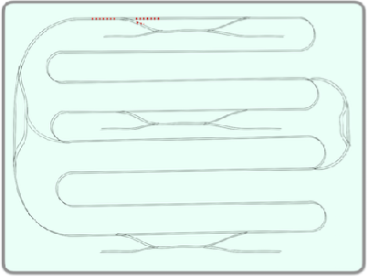

Notion de coûts
Hors prototypes et pré-série et développements logiciels, un wagon porte conteneur de 6m pour une charge utile inférieure à 20 t pourrait être comparé à un camion de 20 t.
Chassis horizontal ajouré, moteur-roues tous identiques, batteries et équipements d’automatisme conditionnées dans les poutres, ordinateur embarqué, câblages simplifiés, … l’ensemble est moins complexe qu’un camion avec sa cabine et ses organes de pilotage, un câblage électrique important, et de nombreux équipements périphériques (pompes, lanternes, freins, suspensions performantes, protection du réservoir, …)
Un wagon pilote est une plateforme de WA classique sur laquelle sont posés deux conteneurs de servitudes électriques gérant une puissance limitée.
L’hyperviseur peut être simple et efficace si l’analyse de la valeur est bien conduite.
Les aménagements des gares et des voies de services servent pour la plupart à de simple transbordements de conteneur.
Les aiguillages concernés sont en nombre limités.
Les développements selon le Planning ne doivent pas être bâclés. C’est sans doute le plus gros investissement à engager.
La montée en puissance de l’application est progressive, avec une étude de marché déterminant le nombre initial de WA à produire (et à vendre) et le nombre de WA pour une application viable à terme, qui pourrait très vite s’internationaliser.

Rail versus Route

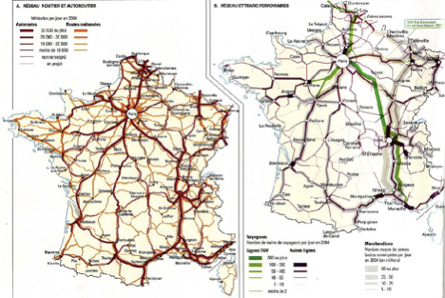
Source : https ://www.flickr.com/photos/thomasthomas/3535974964/lightbox/
Le transport routier est très compétitif sur le dernier kilomètre et les plateformes logistiques sont de plus en plus rarement équipées de voies ferrées d’accès (certains accès ferrés pourraient être réhabilités). Inversement, le fret routier à longue distance est transporté par des camions de 38t, voire de 44t, sans doute pour optimiser le coût du chauffeur et du camion.
En privilégiant le transport de conteneurs de 6m et d’un poids inférieur à 6t et en écartant les transports spéciaux, le wagon autonome à 2 essieux, sans chauffeur et plus facile à construire, peut occuper le créneau des charges moyennes qui peuvent être récupérées en gare par des camions porte-conteneur de moins de 12t en charge et à 2 essieux, plus pénétrants dans le réseau urbain, et plus faciles à transborder. Parallèlement, les petites gares peuvent édifier à moindre coût une plate-forme logistique dédiée au dernier kilomètre, … propres à créer de l’emploi de substitution pour les cheminots.
Plutôt que de bourrer les semi-remorques, le wagon autonome peut jouer le fret réparti, avec une offre souple et une agression limitée des infrastructures.
Extrait d’un article de Carfree du 28/10/2019
Il y a quelques années, l’Université technique de Dresde en Allemagne avait réalisé une étude intéressante sur le coût réel de l’automobile à la demande du groupe Verts/ALE du Parlement européen. Cette étude intitulée « Les coûts externes de l’automobile » permettait d’évaluer les dépenses liées à l’automobile à 374 milliards d’euros à l’échelle européenne, dont 50,5 milliards pour la France. Pour l’Hexagone, selon cette étude, le coût des seuls accidents de la route (16,8 milliards en 2008), dépasse à lui seul le fardeau de la SNCF identifié par le rapport Spinetta (14 milliards) ou par l’étude de la Cour des Comptes (15 milliards). Si on prend en compte l’ensemble des coûts générés par les accidents de la route, y compris ceux qui pèsent sur les particuliers, on atteint même 32,8 milliards d’euros en 2015, d’après les calculs de l’Observatoire national interministériel de l’insécurité routière…
C’est ce qui avait permis au journaliste du Monde Olivier Razemon de dire en 2018 que « la SNCF coûte moins cher que les accidents de la route. »
Et on parle ici des seuls accidents de la route… pas de la construction et de l’entretien des routes, de leur signalisation, des milliers de ronds-points giratoires à un million d’euros pièce, des dégâts et de la pollution liés au système routier, des forces de l’ordre affectés à la route, des aménagements anti-bruit, etc. Il s’agit en outre ici des coûts collectifs, à savoir du coût de l’automobile pris en charge non par les automobilistes, mais par l’ensemble de la société. On pourrait ajouter les coûts privatifs (achat de voitures, entretien et réparations, carburant, stationnement, etc.)
En fait, les sommes en jeu sont tellement importantes et diversifiées qu’il est même difficile de savoir de quoi l’on parle vraiment.
Mais ce n’est pas grave, l’essentiel est de faire passer le fallacieux message que le train en général et le TER en particulier est vraiment le mode de transport le plus cher et le plus subventionné.
Vous pouvez compter sur le gouvernement, la Cour des Comptes, la FNAUT et tous les grands médias pour marteler ce message : le train coûte trop cher et c’est pour cela qu’il faut l’ouvrir à la concurrence.
Et personne ne sera présent pour dire toutes les économies que le train apporte, en nombre de voitures en moins, en accidents en moins, en pollution en moins, en CO2 en moins, etc. et pour rappeler tout l’intérêt d’un grand service public ferroviaire face aux dégâts prévisibles de la libéralisation des chemins de fer.

Simulations vidéo
Ces simulations sont proposées pour assurer une bonne pédagogie pour tous (bureaux d’études, citoyens, cheminots, élus). Elles doivent devenir la référence du projet et doivent être mises à jour à chaque étape, de façon que tous puissent en permanence s’y appuyer.
Une simulation se fait en plusieurs temps : une maquette, une phase de spécifications, une réalisation opérationnelle, une itération pour la prise en compte des simulations connexes.
Réalisées avec Sketchup, elles permettent une intégration sur les images satellites de Google Earth ou Open Street Map :
Les objets créés et les voies ferrées GE sont archivés dans une médiathèque structurée, sur la base cartographique des écrans de l’hyperviseur.
(L’informatique a une fâcheuse tendance à dupliquer, compliquant à plaisir les mises à jour. Espérons que les chefs de projet auront la fermeté de bien penser au futur. Inversement, la concentration unique peut compliquer les développements et la cyber-sécurité. L’analyse de la valeur a un rôle à jouer)
A noter qu’une voie ferrée est correctement visible sur 7mm de largeur à l’écran, soit au 1/200, ce qui permet de reconstituer le réseau du superviseur à l’image du réseau réel (intégrant toutes les voies parallèles)

Cartographie des itinéraires et gares
Les simulations et le projet s’appuient sur une base cartographique réelle, en intégrant les aménagements futurs du réseau.
- Voies et vitesse de base et provisoire (lien avec les services d’entretien du réseau), aiguillages,
- tronçons et électrifications et limitations de charge et de dimensions, points singuliers (tunnels, viaducs, signaux, …),
- gares de voyageurs et de marchandises (accès des camions taxis), terminaux conteneurs (débit max à l’heure, à la journée et à l’année (+ historique) et lien avec le débit en temps réel).
- Il serait utile d’y ajouter une iconographie relative à l’urbanisation et à l’industrialisation aux alentours des gares et aussi dans les déserts ferroviaires.

Principes de circulation
- Le conteneur est gruté depuis un navire porte-conteneurs et déposé sur un wagon arrivant seul sous le portique.
- Le wagon circule sur le port jusqu’à une convergence où il attend
- Un second conteneur le rejoint
- Un train A de 5 wagons passe
- Les 2 wagons le rejoignent
- Le train A suit une voie ferrée existante depuis Arenc jusqu’à Aix en Provence.
- Le wagon 6 se débranche et va sur la voie d’attente
- Le wagon 7 passe l’aiguille et rejoint le train
- Un train B de 2 wagons passe
- Le wagon 7 le rejoint
- Le Train B rejoint le pôle d’activité des Milles
- La motrice se gare
- Le wagon 1 rejoint le quai 1 où le portique transborde le conteneur sur un camion-taxi
- Le wagon 2 rentre dans le hangar où le conteneur est vidé par des transpalettes

Détail de l’attelage immatériel
- les capteurs, leur position, leur action
- approche lointaine
- approche à vue
- approche finale
- commandes de suivi attelé
- commande avant coupe
- arrêt au but

Détail du couplage inductif inter-wagons et de la double distribution d’énergie d’un bout à l’autre du wagon
- principe du couplage inductif
- principe du double couplage

Détail de l’accélération/freinage comparée avec train classique
- train classique (à vide et en charge) / patinage de la motrice (masse de la motrice)
- freinage d’urgence sur un train classique
- wagon autonome (à vide et en charge), action sur les moteur-roues
- simulation sur 2 voies ferrées parallèle et trains de 10 wagons
- allègement et simplicité de la motrice

Gestion de l’énergie comparée avec train classique
- Puissance au démarrage (toutes les batteries de tous les wagons participent)
- Puissance en croisière (meilleure aérodynamique si les wagons sont proches). La motrice assure la puissance de roulage de chaque wagon et la recharge lente des batteries
- Puissance en rampe : division en plusieurs sous-convois si nécessaire (motrices à l’attente en bas des grandes rampes). Les batteries participent à la traction individuelle.
- Récupération au freinage : restitution sur la caténaire
- Charge des batteries à l’arrêt

Détail d’un moteur-roue
- train classique : essieux et boggies
- conteneur de 6 m : wagon à 4 roues motrices
- roue avec moteur intégré
- Fonctionnement différentiel
- conteneur de 12 m : empattement longitudinal de 6m - boggie non nécessaire (élargissement possible du bandage de la roue, différentiel et jeu possible dans la direction))
- passage d’une aiguille, de 2 aiguilles, de 4 aiguilles
- montage/démontage en usine et sur voie ferrée

Détail d’un transbordement à quai
- sur camion-taxi normal (ajustement manuel)
- sur camion-taxi autonome (sans cabine de conduite - ajustement automatique)
- vidage d’un conteneur dans le centre de tri en gare et chargement pour le dernier kilomètre

Motrice allégée
- pas de traction mécanique
- pas de patinage
- Pantographe
- Puissance réduite (pas de démarrage,…)
- Transformateur
- Régulateur
- Intégration dans un conteneur sur wagon autonome

Détail des transmissions
- sans fil (tous les wagons, satellitaire avec le PC)
- par le rail
- par courant porteur (redondance)
- contrôle de cohérence des messages
- "positions+vitesse+n°-wagon+destination-motrice+destination-wagon+masse+code-client+état-batterie+kW de traction/freinage"
- "suivi croisière / ralentissement général / ralentissement avant coupe"

Compatibilité avec l’existant
- les wagons spéciaux restent avec les trains existants
- les wagons autonomes déclenchent et détectent les circuits de voie

Scénario complet d’un trajet :
- demande d’un conteneur vide
- trajet du conteneur vide
- message d’arrivée prévisible du conteneur vide
- envoi d’un camion-taxi au quai
- arrivée du conteneur vide - transbordement sur le camion-taxi
- arrivée du camion-taxi chez l’expéditeur / chargement
- demande de wagon vide…
- suivi sur cartographie numérique (Eran large, tablette, ordiphone)
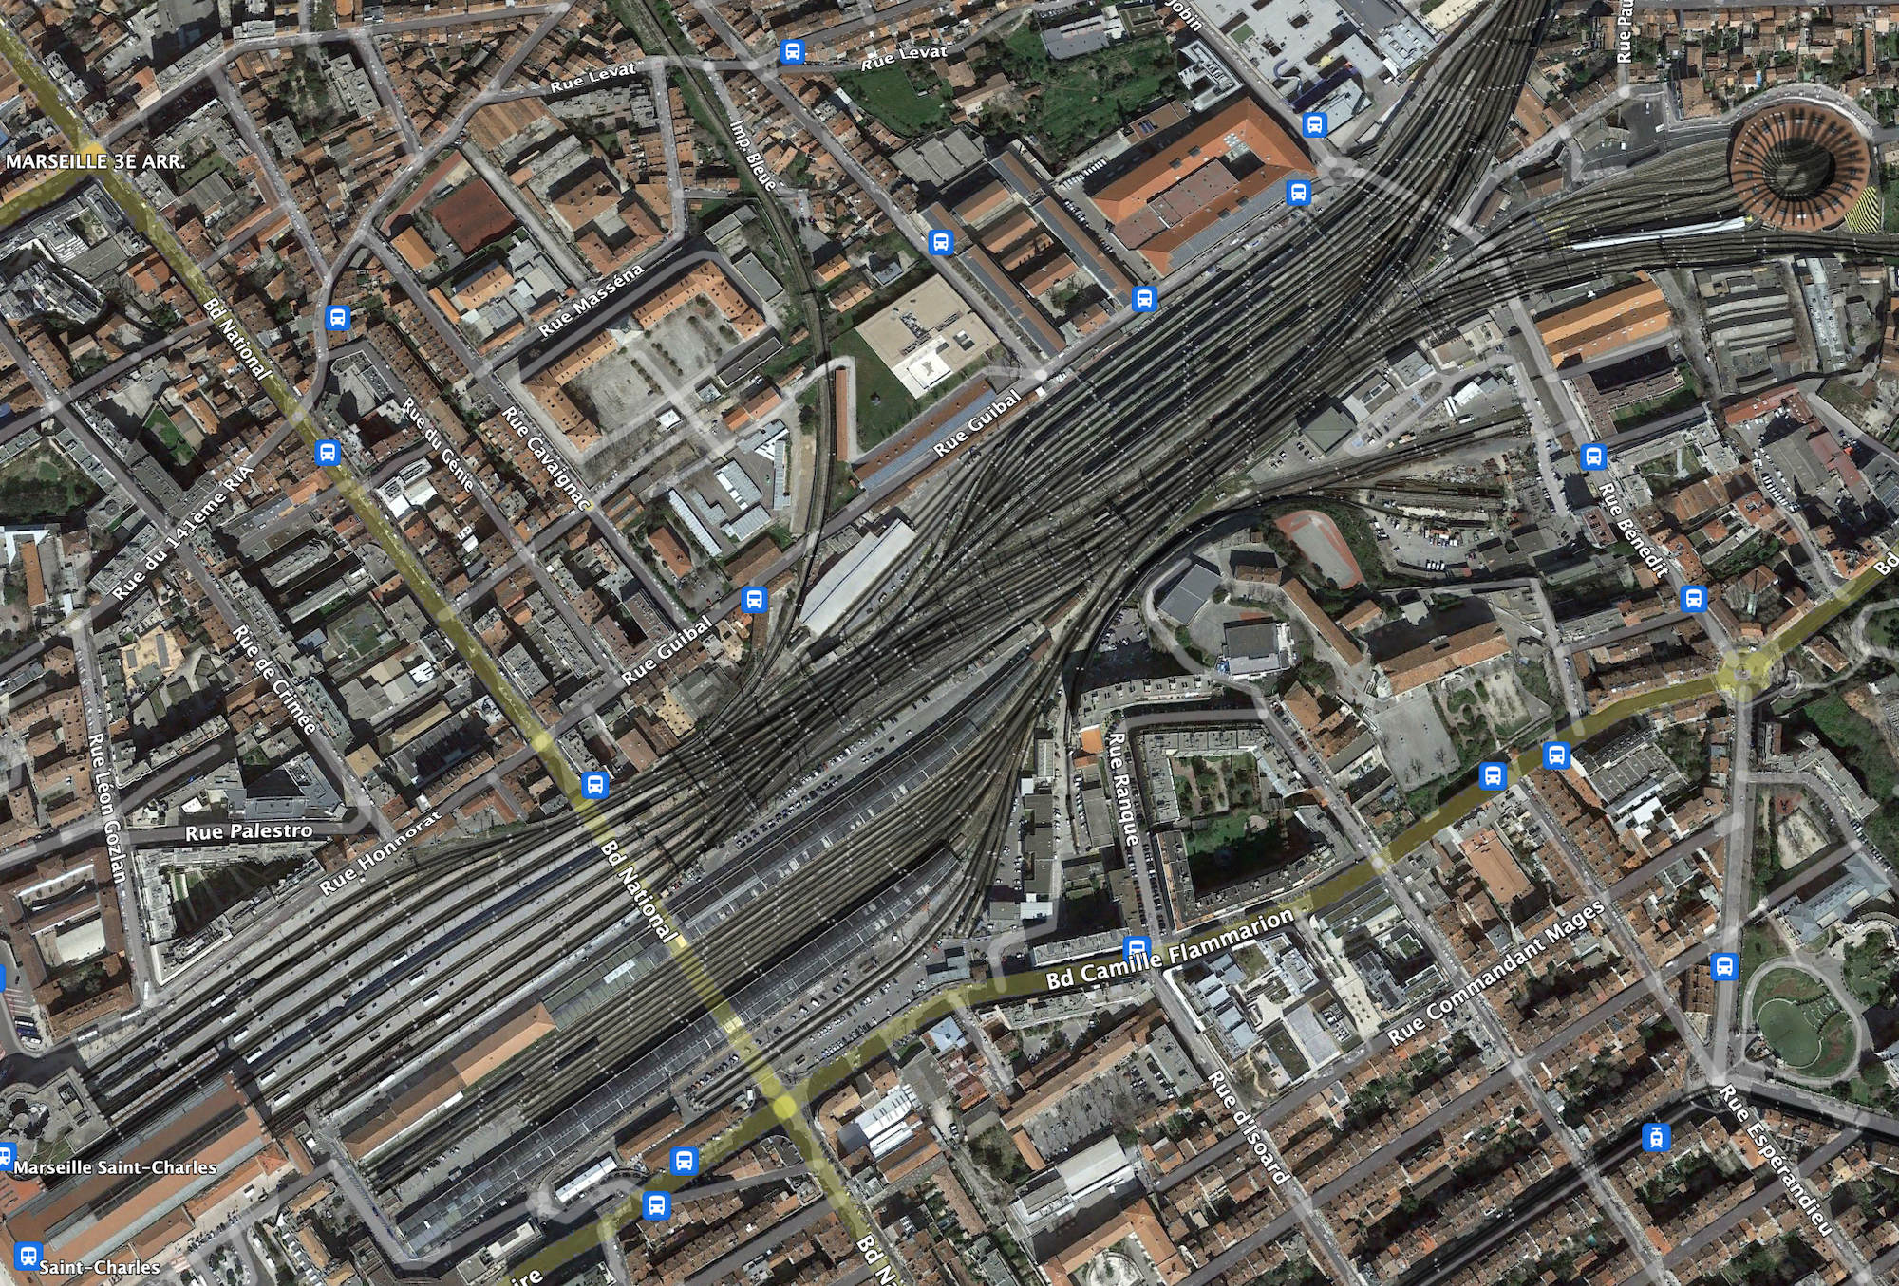

Maquette de l’Hyperviseur
Le réseau SNCF peut s’afficher entièrement sur une carte virtuelle sur un écran large (80cm) de bonne définition avec l’emplacement de toutes les motrices représentées par un vecteur vitesse orienté selon la direction en cours, y compris celles des trains classiques, sur laquelle chaque opérateur peut zoomer jusqu’à permettre la représentation des wagons, à raison de 1 pixel par mètre, avec une échelle de couleur représentant la vitesse. A chaque wagon ou train est associé un vecteur du différentiel de vitesse avec le wagon ou le train précédent. Ce vecteur s’affiche en alarme au cas où la vitesse du suiveur est dangereuse pour le prédécesseur. Ces calculs sont communiqués au Régulateur. Le système peut suivre en temps réel 30 000 mobiles indépendants (un message toutes les 10 secondes).
Chaque opérateur humain ou cyber peut sélectionner les mobiles qui l’intéresse pour constituer des tableaux de données et produire des indicateurs de suivi. La carte virtuelle est adaptée à des formats plus modestes (tablettes). Un client qui gère plusieurs conteneurs répartis sur tout le réseau, peut disposer de cette carte virtuelle où figure ses conteneurs.
Le système échange avec le système actuel.
La cartographie numérique est mémorisée. Elle peut être rejouée pour étude de cas.

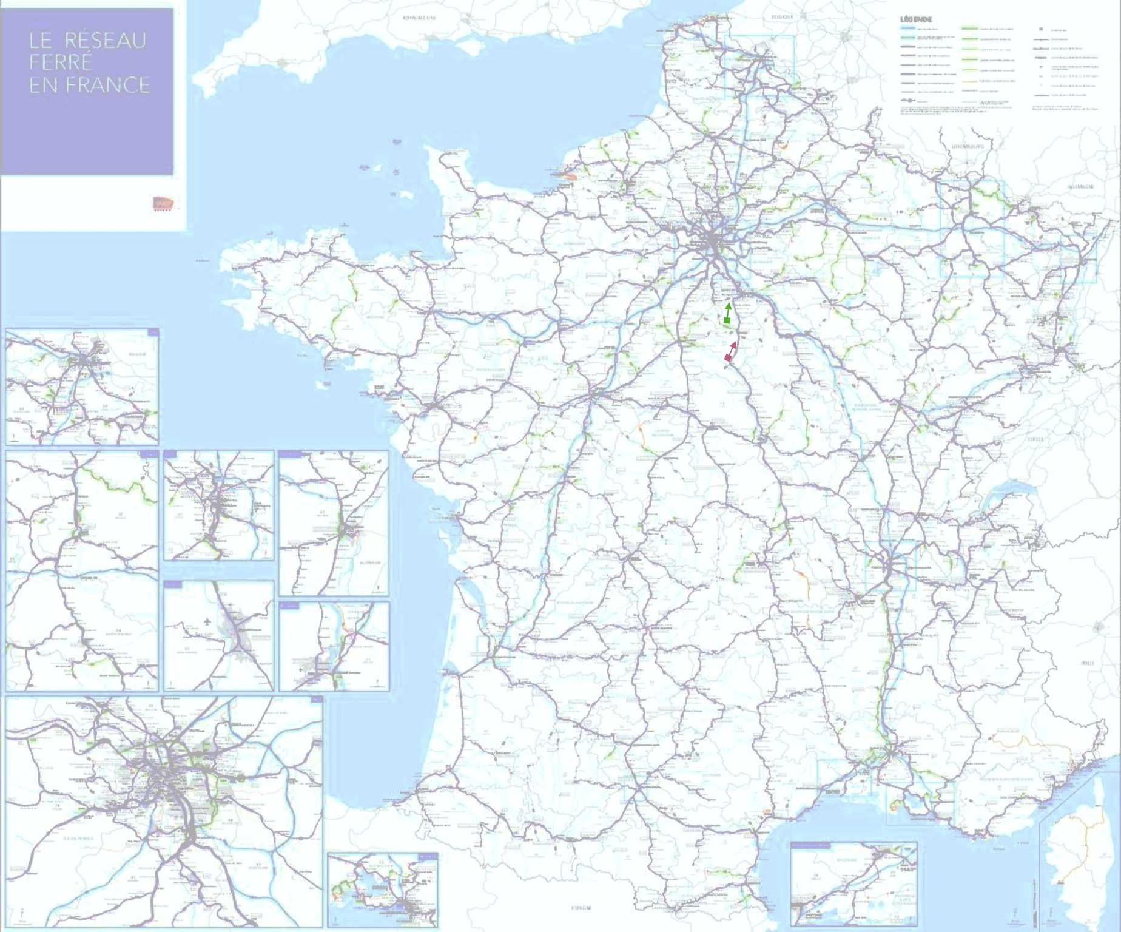

Eléments d’analyse de la valeur
L’analyse de la valeur est une démarche exigeante nécessaire à tous les niveaux du projet pour dégager des solutions que tous les acteurs puissent s’approprier. Le blocage d’une des parties prenantes peut être fatal au projet.
La première chose à faire est d’instaurer la confiance entre des êtres humains venant d’univers très différents. La démarche est "anti-hiérarchique" au niveau des participants.
L’analyse de la valeur fait émerger les études à mener en priorité (en particulier la cohabitation voyageurs et fret) pour qu’elle puisse se continuer en se basant sur des données concrètes que la démarche essaiera de hiérarchiser. La meilleure façon de procéder est un confinement pendant plusieurs périodes de plusieurs jours des participants à la démarche d’analyse de la valeur dans un centre un peu "coupé du monde" même (surtout !) pour la hiérarchie participante. La concentration intellectuelle sur ce genre de projet ne souffre pas la concurrence avec la gestion distante d’un service, ou avec la gestion des courriels et autres messages.

Coté projet
Le déroulement du projet doit être pensé en amont, avec les avis de tous les partenaires. En particulier, les développements informatiques mal conduits, ou conduits à travers des modélisations inutiles (par exemple le développement d’un sur-langage spécifique là où le langage naturel devrait suffire) ou une modélisation absconse (genre Merise) peuvent mettre en péril le projet.
Les échecs des logiciels administratifs sont nombreux. Le projet des wagons autonomes est et doit rester simple : Un logiciel embarqué traitant peu de capteurs et peu d’actionneurs ; un logiciel superviseur traitant des éléments simples, sauf à vouloir l’intégrer à tout prix à l’informatique existante.

Coté client
On peut analyser la capacité du client affréteur à modifier son colisage/décolisage dans une procédure gagnant-gagnant et vérifier s’il y a des raisons impérieuses de proposer des wagons pour conteneurs de 12m.
Nul doute que les tenants du 12m trouvent des arguments forts, tel que "qui peut le plus peut le moins". Mais ce choix aura un prix économique, technique et humain, tel qu’il n’est pas insensé de s’intéresser, au moins dans les débuts du système, aux seuls wagons de 6m.

Colisage :
Il s’agit d’acquérir des statistiques sur les caractéristiques du fret transporté, par camion, en particulier :
- le pourcentage de colis incompatible avec un conteneur de 6m.
- les contraintes d’intégration des citernes ou du vrac dans un conteneur
- la viabilité d’un conteneur climatisé (chaud/froid) autonome
- la répartition des colis selon le poids, le volume, la gerbabilité, le palettage, l’emballage
- le nombre de colis par lots
- les contraintes de sécurité (vandalisme, vol, périssement, manipulations, chocs,..)
- la capacité de l’expéditeur/destinataire à modifier son colisage et ses procédures dans un système gagnant/gagnant

Mouvements :
Il s’agit de comprendre comment le contenu des conteneurs peuvent être chargés et déchargés :
- analyse des procédures de chargement : par l’arrière, par le coté, par le haut.
- analyse des contraintes de mouvement des transpalettes dans un conteneur de 12m vs 6m. Les habitudes peuvent-elles être modifiées si l’on considère qu’il n’est pas plus compliqué de manœuvrer -automatiquement - deux conteneurs de 6m plutôt qu’un conteneur de 12m ? (l’absence de conducteur permet de mettre en service plus de petits conteneurs)
- capacité de cabotage ou de redirection

Prise en charge :
Il s’agit de comprendre comment les conteneurs peuvent être déposés ou enlevés :
- la facilité du transbordement mer/terre et rail/route. Une analyse de la valeur spécifique est à prévoir pour la conception et la mise en œuvre de portiques automatiques dans les petites gares. (comparaison pour conteneur de 6 et 12m). Dans les ports, il s’agit d’optimiser le réseau des voies ferrées par rapport aux portiques (le temps à quai d’un navire porte-conteneur est très coûteux)
- la répartition des durées admissibles entre la mise à disposition chez l’affréteur et la mise à disposition chez le destinataire : urgent, normal, stockage provisoire (profiter des surfaces disponibles autour des gares - merci de ne pas enlaidir le paysage ! -), amenée de conteneurs vides…
- la répartition des surfaces de manœuvres chez le client final qui ne sont pas souvent adaptées au 38t. Dans les petites gares, les zones de manœuvres peuvent être réduites.

Dernier kilomètre :
Le projet induit la fabrication de camions taxi adaptés au transport entre la gare et l’expéditeur/destinataire. Une analyse de la valeur spécifique du "dernier kilomètre" est à prévoir :
- Les trajets en zone urbaine sont souvent contraints par des limitations de tonnage, de longueur ou de hauteur. Le camion de 38t (semi-remorque) ne va pas là où le camion de 19t (4 roues), voire de 5t, peut aller.
- On peut imaginer une petite voiture pilote avec l’attelage immatériel d’une plateforme (wagon autonome sur 4 moteur-roues à pneu omnidirectionnel), l’ensemble fondé sur les technologies du wagon autonome.
- La gare peut elle-même assurer un service de plate-forme d’échange : tri en sortie de conteneur et livraisons chez le client final. (Rôle d’animation urbaine, création d’emploi, …)

Coté Réseau ferré

Réseau global :
L’intérêt du système réside dans la multiplicité des gares desservies. Les éléments en grand nombre doivent être optimisés pour leur conception, leur mise en œuvre et leur exploitation
- Le réseau est cartographié selon son profil en long : l’indicateur est l’énergie à la tonne sur l’ensemble de chaque tronçon montant, ainsi que la puissance récupérable dans les descentes et dans les zones de freinage.
- Le réseau est cartographié en fonction de l’électrification (et de la robustesse de l’électrification)
- Les gares ont un rôle fondamental dans le cadre de vie. Elles peuvent générer de nombreux types d’activités. Les opportunités peuvent être suggérées par les habitants eux-mêmes.
- La remise en fonction des tronçons actuellement délaissés peut se faire à moindre coût s’il s’agit simplement de poser quelques centaines de mètres de voies (y compris en site privatif)
- Les aiguillages deviennent localement automatiques (mais supervisés par les régulateurs). Les wagons eux-mêmes participent à la vérification d’état avant franchissement. La fréquence d’action des aiguilles sur les grands axes impose des procédures préventives et des adaptations qui pourraient être coûteuses à généraliser.
- Sur un trajet passant par 10 postes d’aiguillages, il suffit qu’un seul soit bloqué pour empêcher la circulation. Si seulement 10% des aiguilleurs sont en grève, 75% des trains de fret privés sont arrêtés.
- La cohabitation des trains classiques et des trains de wagons autonomes induit des procédures nouvelles

Réseau en gares
- Les wagons isolés sont sur des voies à faible trafic près des gares. Les croisements routiers non-dénivelés doivent faire l’objet d’une étude de sécurité au cas par cas. Certaines configurations peuvent nécessiter la mise en œuvre d’un auto-pont préfabriqué.

Coté Wagon
Le concept est nouveau : l’analyse de la valeur permet toutes les audaces jusqu’à resserrer la solution.

Sécurité
- Protection contre le vol, le vandalisme et le cyber-piratage
- Possibilité de pannes.

Gestion de l’énergie :
- Stockage de l’énergie : volants d’inertie ou super-condensateurs si l’on veut récupérer avec de fortes intensités (en a-t’on besoin ?). Batteries supportant de nombreux cycles de charge et décharge. Un jeu de batterie par roue ou pour le wagon ?
- L’analyse détermine les Wh nécessaires dans les cas les plus gourmands, selon le profil en long (dénivelé), la puissance distribuable par la motrice et la masse du convoi, avec les solutions suivantes :
    - Basculement du courant de charge sur courant de traction
    - Assistance ponctuelle en rampe ou en accélération
    - Abaissement de la vitesse pour rester compatible avec la distribution de puissance
    - Sectionnement en sous-convois avec motrices en astreintes en bas des grosses rampes.

Roulage :
- A priori le wagon de 6m est équipé de 4 roues indépendantes (pas d’essieu - voir pour le circuit de voie)
- A priori, toutes les roues sont des moteur-roues électriques et assurent la traction et le freinage : procédures en cas de panne. (un wagon peut-il en pousser un autre ?).
- La suspension est calibrée pour supporter les défauts admissibles de la voie. A priori elle est passive.
- Capteurs sur chaque roue :
capteur de charge qui permet de détecter les chargements déséquilibrés et de vérifier le poids affiché sur le conteneur.
capteur de balourd qui donne un indice d’usure
capteur de surchauffe qui permet d’anticiper le remplacement de la roue
- Dans les courbes, le moteur est suffisamment précis pour gérer le différentiel. Les roues ont une largeur de bandage compatible avec les courbes/contre-courbes des aiguilles en cascades. Une étude semble intéressante sur l’intérêt d’un flottement directionnel de quelques degrés dans les courbes. Le diamètre des roues est minimal, compatible avec la vitesse de croisière optimale compte tenu de la distance de freinage à pleine charge (120 km/h ?)

Distribution électrique :
- A priori, les connexions se font par couplage inductif (qui élimine les problèmes de connections mécaniques, source de pannes et d’insécurité), entre wagons et dans le wagon au niveau de chaque roue.
- A priori, la mise en œuvre d’un circuit "tribord" et d’un circuit "babord" est un moyen pour assurer la redondance et l’attelage dans les deux sens.
- Dans les courbes et contre-courbes, les wagons se désaxent les uns par rapport aux autres. Le calcul du décentrage max des bobines primaires et secondaires permet de définir le moyen souple de maintien du couplage (le cas échéant, le wagon peut se découpler avant le virage et se ré-accoupler après)
- Commandes de marche :
- Un wagon isolé ne peut circuler qu’à vitesse réduite (en signalant en permanence sa position)
- A priori, lorsque le wagon est intégré dans un convoi, les commandes issues de la motrice sont acheminées par CPL (courant porteur), doublé d’un réseau radio ou sur rail crypté.
- Les commandes de marche entre wagons sont gérées par l’ordinateur cyber-sécurisé du wagon, qui échange les données radars (lidars ?) avec les voisins.
- Les caméras avec diodes infrarouges d’éclairage fournissent une image traitée pour situé le wagon par rapport à ses voisins. A priori les caméras grand angle permettent de mesurer l’interdistance au centimètres près.
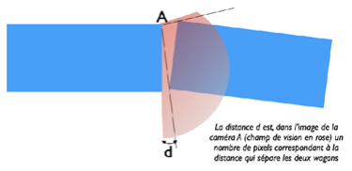

Coté Motrice
Le concept est nouveau : l’analyse de la valeur permet toutes les audaces jusqu’à resserrer la solution. Le coût d’une motrice n’est pas linéaire avec sa puissance distributive. Plus elle sera facile à construire (moins de coût, normes moins drastiques, …), plus on pourra en fabriquer pour améliorer le service.
- La motrice ne tracte pas, elle n’est pas lourde (pas d’anti-patinage)
- La motrice peut être un wagon comme les autres. Les fonctions de captation ou de génération électrique (moteur à hydrogène pour voies non électrifiées) et de distribution électrique, et la fonction de régulation du convoi, sont intégrées dans un conteneur dont l’avant est aérodynamique.
- La tension et la fréquence de distribution sont à définir en fonction des besoins d’un convoi complet (nombre max de wagons et max de charge à définir)
- La motrice peut tomber en panne (les wagons pourraient-ils la pousser ?)
- L’analyse détermine sa puissance distributive en croisière (tonnage max et rampe max)
- La restitution sur la caténaire si les batteries sont pleines
- L’ordinateur (et sa sécurité) pilote le convoi comme le font les conducteurs, y compris en pilotage visuel. Le télé-pilotage est réalisable à l’aide d’un simple ordiphone (smartphone), en WiFi ou en transmission satellitaire (cyber-sécurité). La cabine ne sert qu’aux mainteneurs (qui n’ont que leur ordiphone pour les diagnostics et le télépilotage.
- Hors zone électrifiée, a priori, la motrice utilise l’hydrogène pour générer le courant de traction (le diesel serait polluant). Les procédures de remplissage ou d’échange du réservoir sont à inventer (depuis le système de production de l’hydrogène). L’autonomie n’est pas un critère fort. On peut changer de motrice comme on changeait de chevaux aux relais de Poste

Coté Régulation
Le concept est accolé au système de régulation existant. Les convois de wagons autonomes suivent les mêmes principes que les trains classiques. Le suivi des wagons isolé est nouveau, à la fois local (au niveau des gares) et national (au niveau du suivi individuel - application compatible ordiphone).

Coté Minibus ferroviaire
L’analyse de la valeur fait ressortir les contraintes liées à des wagons autonomes isolés ou en convois circulant sur le même réseau, à la même vitesse que les trains classiques ou que les convois de wagons de fret autonomes. Peut-être est-il envisageable d’intégrer dans un même convoi des minibus et des wagons de fret ?

